南通市生态故园银杏园及丹桂园
墓间道路整修工程(第三次)招标
一、项目基本概况
南通市生态故园银杏园及丹桂园墓区于2011年始建，已使用七年之久，现存在原墓间道路地砖剥落，损坏严重，且客户多次反映此问题，亟需改造。现对此墓间道路进行修整,具体招标内容详见项目需求。
二、投标人资格要求
1、具有独立承担民事责任的能力、良好的商业信誉和健全的财务会计制度、履行合同所必需的设备和专业技术能力。
2、申请人的资质条件：具备必要的施工能力,施工人员具备必要的施工工艺及安全生产意识。
3、信誉要求：企业没有因骗取中标或者严重违约以及发生重大工程质量、安全生产事故等问题，被有关部门暂停投标资格并在暂停期内的。
三、投标保证金、报价及付款方式
投标人需提供投标保证金人民币贰仟元整（现金）。开标后退还（无息），中标单位在签订合同施工结束验收合格后退还（无息），因中价人原因导致合同不能在规定时间内签订或导致需重新认价的，保证金不予返还。
报价内容及工期：
本工程最高限价130000元。项目需求特征要求的项目内容（投标人根据项目需求及施工要求，充分考虑施工过程中各个环节的各项所需）：包括主材、辅材、人工费、税金、管理费、建筑垃圾外运等费用及投标人认为需要发生的全部费用。报价一次性包定，结算时不作调整。本次工期10天。
付款方式：
- 施工结束经验收合格后付合同总价的90%；
- 余10%作为质量保证金，正常使用1年期满无质量问
题后一次付清（无息）。
四、验收要求：在接到施工单位以书面形式提出验收申请后，在3个工作日内及时组织相关专业技术人员共同参与验收，并出具验收报告，作为支付货款的依据。
五、投标文件报送及资料要求
1、投标文件正、副本各一份；并标注。若有差异，以正本为准。
2、价格部分内容包括综合单价和总价（报价单见附件）。
3、技术标部分内容包括（但不限于）下列材料：
a、法人证明书或法人授权委托书；
b、企业营业执照；
c、企业安全生产许可证；
以上材料的复印件均需盖红章。原件备查（核对）。
4、提交2000元现金的投标保证金，待进场施工后退还。
六、项目具体需求
1、①银杏园墓间道总面积约750㎡（暂定）。
墓间道做法:
- 拆除原地砖，对原路面基层进行处理。
- 满贴250X500X20，黄锈石烧面（具体颜色及粘贴花式由甲方指定）
②丹桂园墓间道总面积约50㎡（暂定）。
墓间道做法:
挖除150mm厚土，对路面进行素土夯实，浇筑100mm厚C20砼，30mm厚1:3干硬性水泥砂浆,满贴250X500X20，黄锈石烧面（具体颜色及粘贴花式由甲方指定）,具体做法如图所示:
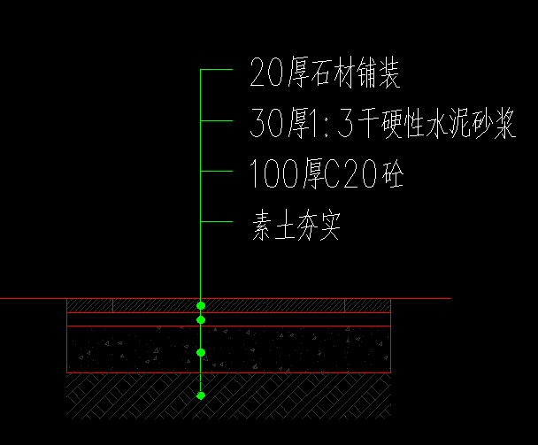银杏园铺砖做法同丹桂园路面。原路面的清理及土方的外运或者填补由施工单位自行现场勘查，并算入到最终报价中。墓间道排水以中间向两侧路面坡度不小于2%自由排水。施工方法及质量须符合国家相关标准。本工程严禁使用不合格或不符合设计要求的材料，一经发现，限期退场，不按要求退场的, 造成的损失由承包人负责。如购进的材料设备与提供的样品不一致时, 由承包人无条件退货, 造成的损失由承包人负责。
2、中标人不得用以任何方式转包或分包本工程项目。
3、运输及施工安全，中标人自行负责。
4、服从业主单位的管理，文明施工。
5、若中标单位无法响应或违反招标文件相应要求，建设单位可立即结束合同相关内容，没收其保证金，保留追究中标单位的法律责任。
七、现场踏勘
投标人自行踏勘，费用自理。
八、中标原则
在符合质量和服务的前提下，采取最低报价中标法的方法确定中标单位。各投标人根据施工要求，总报价最低者中标。
九、报价截止时间、地点及相关要求
投标截止时间:2018年12月13日下午2时（开标时间暂定同报价截止时间，如有变动，另行通知）。
投标地点:南通市民政局1914会议室。
联系人:王磊。联系电话:15896211850.
报价时，法人代表亲自参加的请出具本人身份证件，法人代表委托他人参加的请出具法人委托书，委托人请出具本人身份证件。

附:报价单
南通市生态故园银杏园墓间道整修工程报价单
投标单位（盖章）：
序号 | 项目名称 | 单位 | 数量 | 综合单价（元/㎡） | 金额（元） | 备注
1 | 银杏园墓间道 | ㎡ | 750（暂定） |  |  | 按㎡报价，按实结算,包含拆除、垃圾清运等费用
2 | 丹桂园墓间道 | ㎡ | 50（暂定） |  |  | 按㎡报价，按实结算，包含清运、整平夯实等费用
总报价
注：综合单价包含材料、人工、机械、人工凿除、垃圾清运、税费等一切与本次施工有关的费用且价格一次性包死，不作调整。具体做法见项目需求。本工程最高限价130000元，计算总价时，道路面积按暂定量计量。
法定代表人或其授权代表（签字或盖章）：

分值汇总表
投标人 | 技术标 | 商务标 | 总分 | 排名 | 投标人确认签字
总分

根据打分汇总排名，确定了 为第一中标候选人。
其他 参与人员签字：

签 到 表
序号 | 参与单位 | 联系人 | 联系电话
1
2
3
4
5
6
7
8
9
10

